LÉ + nejmenší psí plemeno na světě bez va
1. Doplň téma pracovního listu.
2. Lidskému druhu Homo sapiens sapiens můžou lékaři diagnostikovat asi 30 000 druhů různých chorob. Na tyto choroby existují různé druhy léků podávané různými lékovými formami (tablety, kapky, sirupy, injekce, čípky, tobolky, masti, tinktury, …). Každý lék obsahuje tzv. léčivou neboli účinnou látku. Léky obsahují také pomocné látky, které nemají žádný léčivý účinek, ale zlepšují chuť léku, nebo usnadňují jeho vstřebávání, zvětšují objem léku. Ke každému léku existuje příbalový leták, ve kterém najdeme velmi důležité informace.
Prostuduj příbalový leták libovolného léku a vypiš, které důležité informace obsahuje:

3. Podle účinků dělíme léky do různých kategorií. Přiřaď (barevně spoj), co k sobě patří:
Analgetika léky, které potlačují alergické reakci (např. bodnutí včelou)
Antibiotika přípravky, které ničí bakterie na povrchu těla
Antipyretika léky, které snižují kyselost žaludečního obsahu
Antihistaminika léky, které zabíjejí bakterie v těle nebo zastavují jejich množení a růst
Antiseptika léky, které zabíjí viry
Antivirotika léky, které snižují bolest
Antacida léky, které snižují tělesnou teplotu (proti horečce)

4. Ke každému léku na obrázku vyber kategorii (z předchozí úlohy), do které patří:
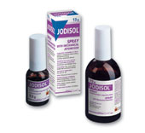
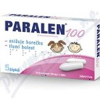
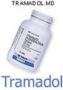
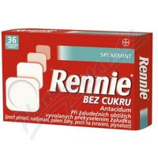
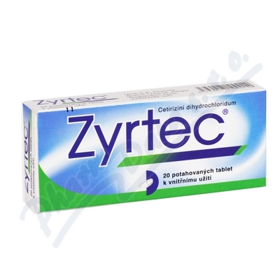
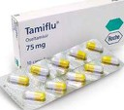
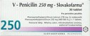

5. V České republice vyrábí léky několik firem. Mezi nejznámější patří:
Zentiva
Walmark
Sevapharma
Teva (dříve GALENA)
Zakresli do mapy sídla těchto firem a vypiš, který známý lék vyrábí. Vyhledej další i světoznámé firmy vyrábějící léky (použij internet).

6. Zjisti, které volně dostupné léky (jsou to ty, které se dají koupit bez lékařského předpisu) máte doma a na co je používáte.

7. Jaká rizika jsou spojena s nadměrným užíváním léků?

8. Popiš postup, kterým zlikviduješ nepotřebné léky a léky, kterým skončila doba použití.

9. Na některých krabičkách léků je i označení Braillovým písmem. Víš, co to znamená?

Na krabičce jsou tyto znaky:
. . . . . . . . . . .
. . . . . . . .
. . . .

O který lék se jedná? K čemu slouží?

Zdroje obrázků:
1. http://www.fpv.umb.sk/~melicher/lieciva/v_penicilin.jpg
2. http://www.napetrinach.cz/pdk/obrazek.php?pdk=8594739041301
3. http://www.tramadol.md/images/tramadol.jpg
4. http://www.blogissues.com/wp-content/uploads/2006/09/tamiflu-roche.jpg
5. http://www.samoleceni.cz/image_pdk.php?pdk=8594013101325
6. http://portal.trask.sk/obrazky/lekarnicka/jodisol.jpg
7. http://bayer-sante-familiale-gaillard.lekarny-ipc.cz/rennie-spearmint-bez-cukru-por-tbl-mnd-36-162852.htm

